Заполнение цен в приходных накладных на возврат от покупателя
(возвратная накладная, далее ВН).
Проблема: В программе предусмотрено, что цены в ВН заполняются автоматически на основании документа реализации (расходная накладная, далее РН), которая указана как основание. Но обычно у нас от покупателя возвращается товар, реализованный в разные периоды, по разным документам. Поэтому невозможно привязать ВН к РН именно в плане соответствия номенклатурных позиций.
В таком случае программа предлагает заполнить цены в ВН вручную. Нас это не устраивает.
Что бы мы хотели иметь.
Как строится работа РН?
1.Цена реализации берется из договора с покупателем.
2.Потом есть возможность изменить цены в окне Цены и валюта.
3.Есть возможность изменять цены вручную.
То же самое хорошо было бы иметь в ВН. То есть цена в ВН не должны привязываться к документу-основанию.
Что касается второго пункта, окно Цены и валюта. В ВН оно есть:
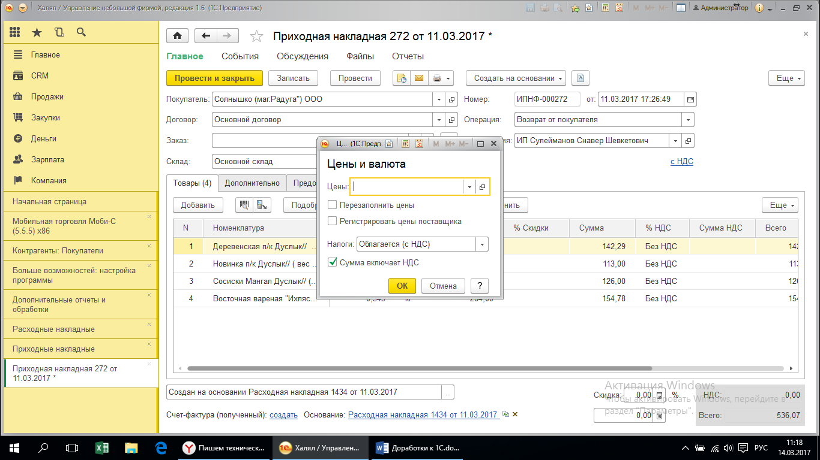
Но дает возможность выбирать только цены поставщика. То есть предусмотрено для приходной накладной от поставщика. Если проблемно добавить в это окно цены реализации, и настроить их работу, то этот пункт вполне можно пропустить. Оставив первые два.
В целом работа с ВН осуществляется так:
На основании документа реализации создается ВН. Товар, который повторяется, остается в форме, остальное удаляется (иногда все удаляется). Дольше работа идет также, как и с расходной накладной. Подбирается необходимый товар. При этом хочется, чтобы при выборе позиции автоматически выставлялись цены.

Заполнение себестоимости в приходных накладных на возврат от покупателя
(возвратная накладная, далее ВН).
Проблема: Себестоимость в ВН также зависит от документа основания. Если он указан, то себестоимость ВН не проводится. Она проводится документом Закрытие месяца по абсолютно нам не понятным уравнениям. И совершенно не корректна. Даже если товар имеется в документе-основании и в ВН.
Но проблема усугубляется том, что у нас товар в ВН и в документе-основании разный. В этом случае, себестоимость, рассчитанная Закрытием месяца, вообще не правильная.
Если убрать документ-основание, то появляются графы, позволяющие ввести себестоимость вручную.
Но: 1) это очень трудозатратно, 2) документ основание нам нужен (наверно) (см раздел 3)
Что бы мы хотели иметь.
Мы бы хотели, чтобы себестоимость рассчитывалась по примеру как в расходных накладных. Там программа считает обычное среднеарифметическое (у нас в номенклатуре установлено «по –среднему»).
В зависимости от решения раздела 3 возможны два варианта:
- Документ-основание заполнен. Тогда граф с/стоимость в форме нет ПО умолчанию). И программа сама автоматически рассчитывает себестоимость и делает проводки. Не привязываясь к документу-основанию. Как в РН.
Но в этом случае документ Закрытие периода может пересчитать себестоимость по своим уравнениям. Этот пункт нужно проверить и иметь в виду.
- Документ-основание отсутствует. Тогда автоматом появляются графа себестоимость. Заполняться графы могут нажатием кнопки «Заполнить». Рассчитываться по формуле как в РН. Документ Закрытие периода в таком случае корректирует себестоимость минимально.

Зачет долга приходной накладной на возврат от покупателя
(возвратная накладная, далее ВН).
Проблема: На сумму возвратов мы обычно уменьшаем долг по текущей накладной. То есть водитель приезжает к клиенту, привозит товар и РН. Забирает возврат и на РН минусует сумму этого возврата от суммы РН. Забирает оставшуюся сумму деньгами.
Программа уменьшает долг покупателя, созданный расходной накладной, если ВН привязать к этой РН. То есть Данная РН должна стоять в пункте Основание. Тогда долг уменьшается корректно.
Но, тогда возникают проблемы, описанные в разделах 1 и 2. Предлагаю два варианта:
- Решить разделы 1 и 2 так, чтобы цены и себестоимость никак не были привязаны к документу-основанию. Тогда к данному вопросу можно не возвращаться. Будем делать ВН на основании РН и все корректно будет отражаться.
- Если все же документ-основание мешает корректному расчету цен и себестоимости, то может можно использовать закладку предоплата: 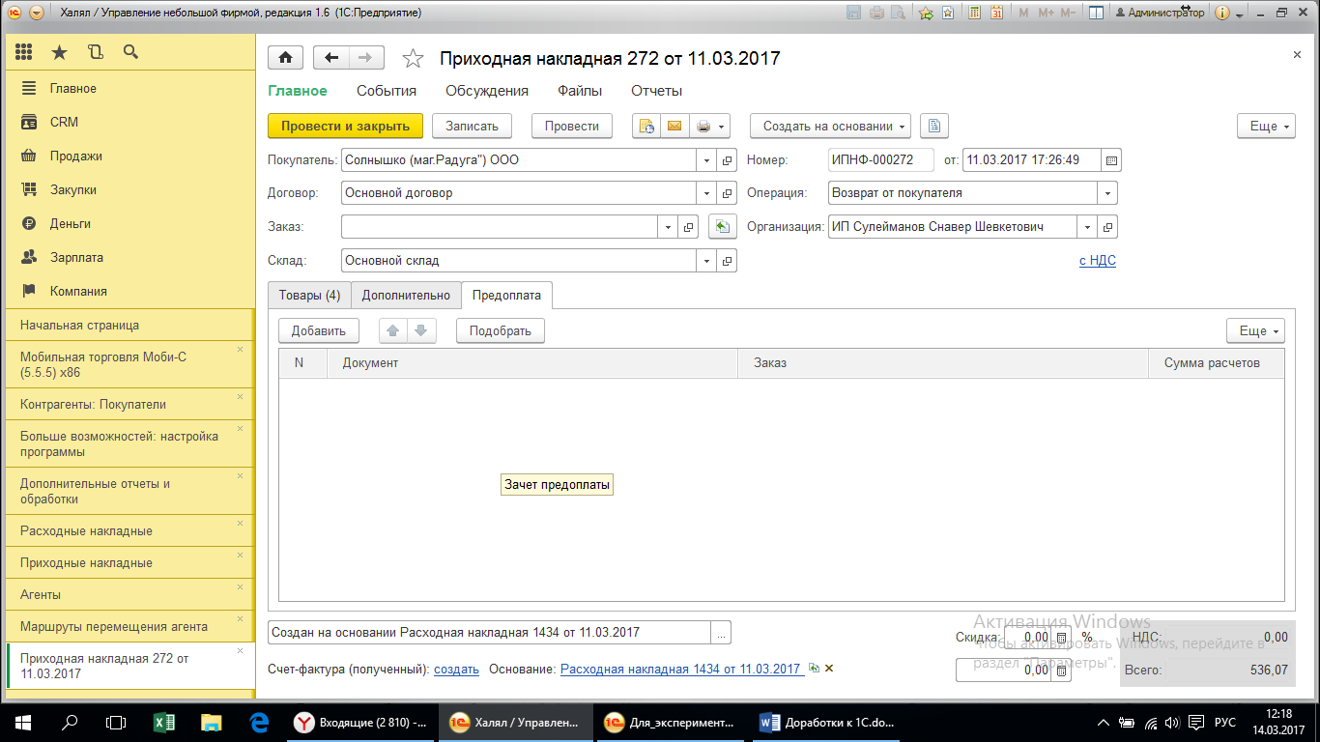

Она предусмотрена для приходной накладной от поставщика. Но возможно можно изменить ее так, чтобы в ней вводить документы реализации, кстати иногда их бывает не один, долг по которым уменьшится данной ВН.
Итог:
Нужны как минимум три доработки (возможно расширения):
- Проставляющее цены в возвратных накладных
- Учитывающее себестоимость в возвратных накладных.
- Уменьшающее задолженность покупателя данной возвратной накладной.

